**2013Tumananu全國原住民High到最高點體技能競賽規程與報名須知**

壹、緣起：

「Tumananu全國原住民High到最高點體技能競賽」為高雄市政府原住民事務委員會，延伸多年來所辦理的「高雄市原住民傳統體能競技競賽」活動所辦理之活動。

由歷屆全國原住民運動會中傳統運動項目中，可發現傳統射箭、傳統舞蹈、負重、傳統摔角、拔河等項目，經轉化與融合運動概念，成為傳統運動文化。

「2013Tumananu全國原住民High到最高點體技能競賽」，正是原住民傳統精神展現場域，藉由運動賽會的舉辦，成為原住民傳統運動文化的傳承與發揚。高雄市Tumananu全國原住民High到最高點體技能競賽的意義除了可以傳承、發揚原住民傳統技藝外。也邀請非原住民藉的國內外人士，參加本次賽會，藉此更深一層的認識原住民族的運動文化與生命價值。

貳、競賽方式：

一、Tumananu全國原住民High到最高點體技能競賽定為個人賽事，以男子組

競賽。

二、距離5公里，為個人計時賽，依花費最少時間為名次排列。

三、中間設立關卡，關卡要求項目完成後，經評定完成後可拿闖關證明往下一

關前進。

四、關卡如下：

(一)第一關-傳統射箭

1.每人共有8箭的機會。

2.參賽人數：每次10人參賽。

3.比賽距離：6公尺

4.比賽箭數：每人8箭。

5.比賽規則：

(1)每人5分鐘內射8箭，逾時未射中選手競賽成績加時5分鐘。

(2)比賽器材：由大會提供國際標準弓、箭。

(3)參賽選手於競賽中因器材不足等候時，大會應於競賽總時間內扣除等候  
非競賽時間。

(二)第二關-涉水  
 1.選手圍繞著澄清湖的仁智亭水域進行游泳涉水。

2.完成一圈的選手，安全上岸將空心竹筒擺放岸邊，即可前往下一關。

3.特別規定：

(1)參賽選手須抱著空心竹筒游泳涉水，違規者淘汰。

(2)參賽人員應發揮比賽精神，並注意安全，服從裁判命令。

(3)除大會規定物品，不得攜帶其他或危險物品。

(三)第三關-負重登高

1.每人必須扛5公斤沙袋。

2.以澄清湖的中興塔為目標，左上右下，來回階梯一趟，即可前往下一關。

(四)第四關-拖拉木

1.拖拉木頭折返跑，來回程各20公尺，合計40公尺，即可前往下一關。

(五)第五關-擲矛

1.比賽距離：12公尺

2.比賽矛數：由大會提供國際標準標槍，每人5矛。

3.每人5分鐘內射5矛，逾時未射中標的物選手競賽成績加時5分鐘。

4.參賽選手於競賽中因器材不足等候時，大會應於競賽總時間內扣除等候

非競賽時間。

5.特別規定：

(1)請選手依裁判之口令就定位，不得任意進入比賽場地。

(2)未按規定使用大會提供矛箭出賽者，該選手本項成績不予計分。

(3)比賽器材：由大會提供比賽器材。

(4)參賽選手於競賽中因器材不足等候時，大會應於競賽總時間內扣除等候非競賽時間。

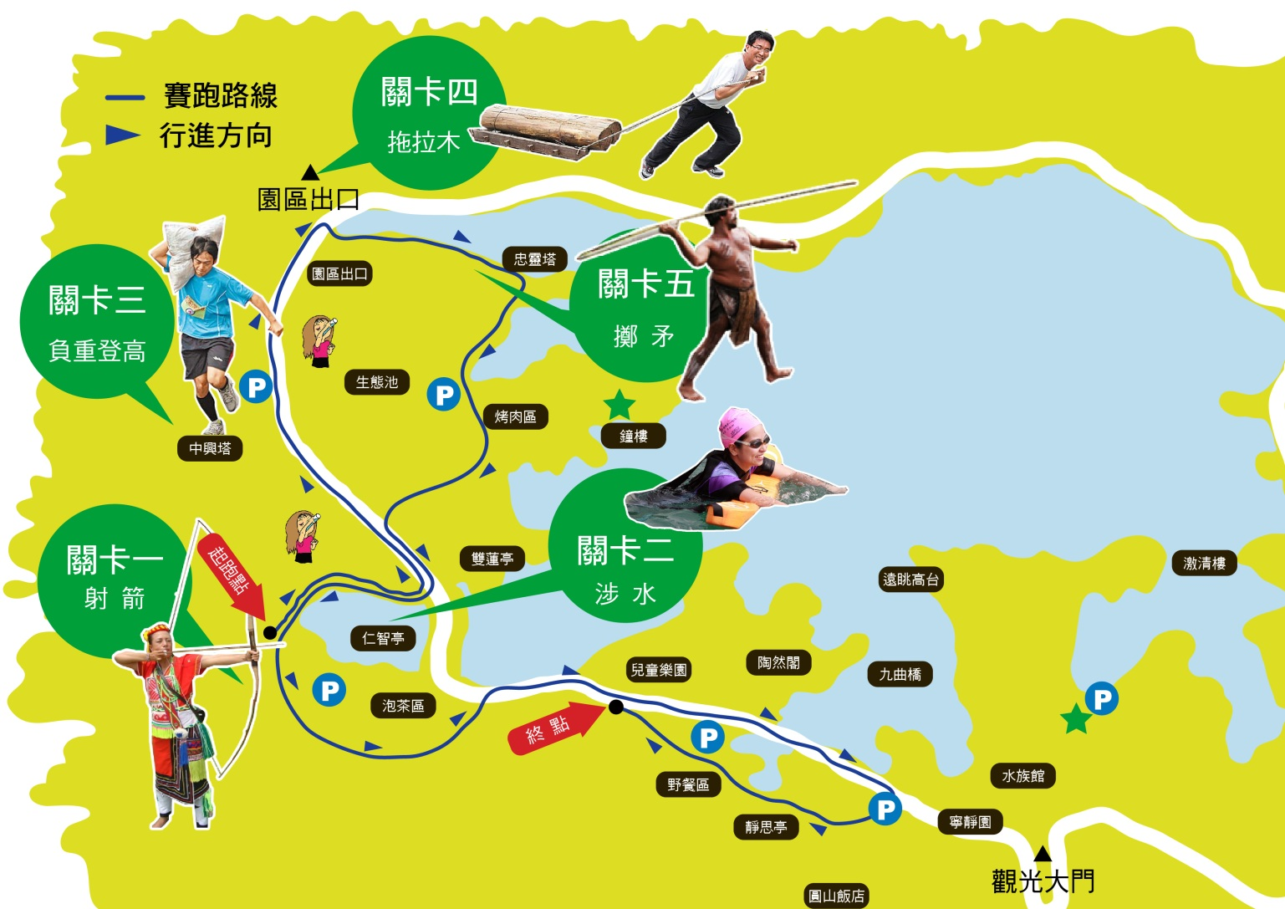

參、參賽辦法：

一、參加選手不限國籍、族別之男子，皆可報名。

二、參賽報名人數限250人，擇取前250人參賽。

三、報名截止期限：自102年9月6日至102年9月25日（三）下午17:00

前截止

◎現場報名：將報名表送高雄市政府原住民事務委員會

高雄市前鎮區翠亨北路390號  
 【2013年全國原住民體能競技活動報名小組】收

　 ◎通訊報名：07-8150062轉154或傳真至07-8155957。

　 ◎E-mail報名：2013tumananu@gmail.com

四、報到時間及地點：

(一)102年9月28日（星期六）上午8時30分前往澄清湖大會報到處辦理

報到手續並領取秩序冊，逾時不予受理，進行選手檢錄，屆時請隨時注

意大會廣播訊息。

(二)競賽時間：102年9月28日(星期六)上午11時

肆、注意事項：

1.參賽者要注意身體健康狀況，需自行找醫師診斷是否適宜參加大會，保持良

好的身體狀態參加。

2.參加比賽時應攜帶競賽資訊組製發之編號卡（號碼布）否則不得參加比賽。

3.主辦者對於在比賽中發生的傷病只進行應急處理，對於東西保管及其它事故

不負任何責任。

4.裁判員對於不遵守規則和方法、無視嚴重警告、嚴重妨礙大會進行的參賽者

可以停止其比賽（例如在起跑列隊之際，不在規定位置就位時，或在比賽中

途插入等不正當和危險行為時）。

5.裁判員對在限制時間內不能通過限制地點的運動員，可在限制時間前停止其

比賽。

6.裁判或者醫師判斷（診斷）不能繼續參加比賽時，須遵從其指示。

7. Tumananu全國原住民High到最高點體技能競賽是非常劇烈的體育運動。不  
 充分進行健康管理的話，會遇到意外事故情況。參賽者要自己負責充分注意  
 健康，特別是在大會當天，感到身體不舒服的話請停止參賽。關於在比賽中  
 發生的事故，主辦者只進行應急處理，不負以後的責任。請各自充分注意。

8.急救車只收容需要救護的人，不收容落伍者。發生緊急情況時，在任何場合

都以急救車優先。請運動員注意不要妨礙急救車的行進。

9. 3公里折返處有一個飲料站。水和飲料放在運動員經過時容易拿到的地方，

運動員也可自備飲用水。

10.參賽選手應由參賽單位遴選，取得參賽資格，未滿20歲（82年9月28日以

後出生者）之選手，報名時須由家長（監護人）於運動員保證書上簽名具結（如

附件一），但未滿二十歲已結婚者不受此限。

11.競賽檢錄：

(1)經通知報名錄取選手請於比賽前2小時備妥「國民身份證」「報名成功回傳

表」至服務台辦理報到手續。

**(2)選手應攜帶「身分證」以備檢核。**

12.申訴：

(1)有關競賽爭議申訴案件，應依據各競賽種類國際規則及相關規定辦理；若規則無明文規定者，得先以口頭向裁判長提出申訴，並於該項目比賽結束後30分鐘內，以書面（如附件二）申訴，未依規定時間內提出者，不予受理。書面申訴應由該代表隊領隊或教練簽名，向該競賽種類之裁判長或審判(仲裁)委員會正式提出。

(2)有關參賽選手資格不符或冒名參賽之申訴，於賽前提出書面(如附件三)申訴，未依規定時間內提出者，不予受理。書面申訴應由代表隊領隊或教練簽名，向該競賽種類裁判長正式提出。

(3)任何申訴均須繳交保證金新臺幣1,000元整，如經裁定其申訴理由未成立時，得沒收其保證金。

13.比賽爭議之判定：

(1)規則有明文規定者，以該競賽種類裁判之判決為終決。

(2)規則無明文規定者，由該競賽種類之審判(仲裁)委員會判決之，其判決為終

決。

14.**獎金**：「Tumananu全國原住民High到最高點體技能競賽」獎金取十名，每位

　第一名：新台幣陸萬元整(取一名)

第二名：新台幣參萬元整(取一名)

第三名：新台幣貳萬元整(取一名)

第四名：新台幣壹萬元整(取一名)

第五名：新台幣捌仟元整(取一名)

第六名：新台幣柒仟元整(取一名)

第七名：新台幣陸仟元整(取一名)

第八名：新台幣伍仟圓整(取一名)

第九名：新台幣肆仟圓整(取一名)

第十名：新台幣參仟圓整(取一名)

參加獎：所有參賽者均致贈紀念T-恤乙件。

15. 主辦單位於102年9月27日下午提供參賽選手競賽項目練習。

16. 主辦單位於賽前因安全考量之需要仍保有變更活動競賽規則及內容之權  
 利。

|  |
| --- |
| 2013Tumananu全國原住民High到最高點體技能競賽報名表  報名編號　由主辦單位填寫 |

|  |  |  |  |  |  |  |  |
| --- | --- | --- | --- | --- | --- | --- | --- |
| 參賽者  請貼二吋照片  (照片黏貼處) | 漢名 | | | | 身份證字號 | | |
| 原住民名 | | | | 國籍(非外籍人士免填) | | |
| 族別 | | | | 護照／居留證號碼(非外籍人士免填) | | |
| 地　址 |  | | | | | | |
| 聯絡電話 | 公 |  | | | | | |
| 宅 |  | | | | | |
| 手機 |  | | | | | |
| 生　日 |  | | 身高 |  | | 體　重 |  |
| 緊急聯絡人 |  | | 關係 |  | | 聯絡電話 |  |
| 備　註 | 報名截止期限：102年9月25日（三）下午5時前  ◎現場報名:將報名表送高雄市政府原住民事務委員會 【2013年全國原住民體能競技活動報名小組】收  ◎通訊報名：07-8150062轉154或傳真至07-8155957。  ◎E-mail報名：2013tumananu@gmail.com  1.出賽梯次由主辦單位安排。  2.未滿18歲，需由監護人同意，才可報名。  3.為維護身體健康、安全，凡具有高血壓、顛癇、糖尿病、心血管疾病及重大傷病者，不得報名參賽。如有隱瞞而參賽者，以及冒名頂替者一概不予承認，後果請自行負責。  4.因人為過失損毀及發生造成他人傷害或物品損毀之事故，不適用於大會投保之公共意外責任險，敬請注意。中暑亦不屬於投保範圍內，請於斟酌自身條件後，再考慮參加與否。 | | | | | | |

・・・**健康調査表**・・・

謹在此調查您的健康狀況。請詳填下列事項，以防比賽中萬一發生事故時，大會得以緊急採取適當的急救醫療措施。

1.目前處於發病狀態或具有宿疾，正在接受醫師治療中 □是 □否

2.目前正在服藥中 　　　　　　　　 □是 □否

3.體質對某些藥品過敏 　 　 □是 □否

4.對蟲螫、海洋生物（水母等）過敏 　　　　 □是 □否

5.過去曾經因為內科疾病或其他疾病接受過醫師治療　 □是 □否

‧‧‧‧‧‧‧‧‧‧‧‧‧‧‧**切結書**‧‧‧‧‧‧‧‧‧‧‧‧‧‧‧

本人獲得參加「2013年全國原住民體能競技活動」資格時，宣誓遵守下列事項。

1.本人同意遵守大會主辦者訂定之所有事項、規定等一切指示。

2.本人於大會比賽中及活動舉辦時，對個人所持物品及運動用品一概負全責。

3.本人了解大會比賽項目為相當具有危險性之競賽，在比賽中及大會活動中發生負傷或死亡事故時，無論其原因為何，我本身及我的家人、監護人等相關人士，除大會投保之公共意外責任險之保險給付以外，一概不得向主辦者及大會相關人士要求負責。

4.本人宣誓，經醫師健康診斷結果健康狀態良好，並為了參加本大會經過充份之練習。

5.大會舉辦中，當醫師或大會相關人士判定繼續比賽的進行有所困難時，將無異議馬上停止比賽。

6.大會舉辦中，本人負傷，或因此發病、遭遇事故時，將無異議接受大會對本人採取適當措施。

7.本人同意主辦者或報導單位自由使用本人姓名及照片於大會相關轉播、電視播放、報紙等報導，或在主辦者所發行之印刷物上。

8.若大會當天或前一天起遇颱風或其他天候驟變等因素，不得不取消比賽（包含變更）時，本人同意主辦單位取消或延期比賽。

9.本人宣誓參加本大會報名文件之所有記載均正確屬實。

參加選手姓名

‧‧‧‧‧‧‧‧‧‧‧‧**同意書（未成年）**‧‧‧‧‧‧‧‧‧‧‧‧

上記選手同意遵照切結書參加比賽。

監護人姓名

請於詳讀本文件後，簽名蓋章。

**(附件2）**

**2013Tumananu全國原住民High到最高點體技能競賽參賽選手保證書**

本人___________確實符合參加2013全國原住民體能競技活動競賽選手參賽資格，並經醫院檢查，認定可參加劇烈運動競賽之證明已留存備查

代表單位：

姓 名：

性 別：□男 □女

出生年月日：民國 年 月 日

身分證統一編號：□□□□□□□□□□

參賽選手簽名：

家長或監護人簽名：

（未滿20 歲）

中 華 民 國 年 月 日

備註：

一、填寫保證書時，敬請先詳閱2013Tumananu全國原住民High到最高點體技能競賽規程與報名須知有關資格規定。

二、保證書各項資料，必須正確詳填；資料不全者，大會得依規定取消資格。

三、保證書必須親自填妥，以示負責，並由教練簽名；未滿20 歲者，必須取得家長（或監護人）簽名同意，但未滿二十歲已結婚者不受此限。最後由各縣市承辦單位核章。

**（附件3）**

**2013Tumananu全國原住民High到最高點體技能競賽事項申訴書**

時間：

地點：

申訴事由：

|  |
| --- |
|  |

申訴事實：

|  |
| --- |
|  |

證人/證件：

裁判長意見：

審判委員會判決：

(仲裁)

審判委員會召集人： （簽名）

(仲裁)

備註：

一、凡未按各項規定辦理之申訴，概不受理。

**（附件4）**

**2013Tumananu全國原住民High到最高點體技能競賽選手**

**資格申訴書**

種類：

被申訴者姓名 ：

被申訴者單位：

項目：

申訴事項：

|  |
| --- |
|  |

證人/證件：

競賽資訊組判決：

競賽資訊組 組長： （簽名）

備註：

一、凡未按各項規定辦理之申訴，概不受理。